

**Об утверждении регламентов государственных услуг**

***Утративший силу***

Постановление Кызылординского областного акимата от 14 февраля 2014 года N 493. Зарегистрировано Департаментом юстиции Кызылординской области 27 марта 2014 года за N 4629. Утратило силу постановлением Кызылординского областного акимата от 13 ноября 2014 года N 759

      Сноска. Утратило силу постановлением Кызылординского областного акимата от 13.11.2014 N 759 (вводится в действие со дня подписания).  
      В соответствии с Законом Республики Казахстан от 23 января 2001 года "О местном государственном управлении и самоуправлении в Республике Казахстан" и Законом Республики Казахстан от 15 апреля 2013 года "О государственных услугах" акимат Кызылординской области **ПОСТАНОВЛЯЕТ:**  
      1. Утвердить прилагаемые:  
      1) регламент государственной услуги "Выдача справок о наличии личного подсобного хозяйства";  
      2) регламент государственной услуги "Субсидирование повышения продуктивности и качества продукции животноводства";  
      3) регламент государственной услуги "Субсидирование развития племенного животноводства".  
      2. Контроль за исполнением настоящего постановления возложить на заместителя акима Кызылординской области Нуртаева Р.С.  
      3. Настоящее постановление вводится в действие по истечении десяти календарных дней после дня его первого официального опубликования.

|  |  |
| --- | --- |
| Исполняющий обязанности акима |  |
| Кызылординской области | Н. Годунова |

|  |  |
| --- | --- |
|  | Утвержден постановлением акимата Кызылординской области от "14" февраля 2014 года N 493 |

**Регламент государственной услуги "Выдача справок о наличии личного подсобного хозяйства"**  
**1. Общие положения**

      1. Наименование услугодателя: местные исполнительные органы области, районов, города областного значения (отделы сельского хозяйства районов, города областного значения (далее – услугодатель) и филиал республиканского государственного предприятия "Центр обслуживания населения" по Кызылординской области, его отделы и отделения (далее - Центр) и веб-портал "электронного правительства" www.e.gov.kz (далее – портал).  
      2. Форма оказания государственной услуги: электронная (частично автоматизированная) и (или) бумажная.  
      3. Результат оказываемой государственной услуги:  
      при обращении к услугодателю и (или) в центр справка о наличии личного подсобного хозяйства;  
      при обращении через портал: справка о наличии личного подсобного хозяйства, в форме электронного документа, удостоверенного электронной цифровой подписью (далее – ЭЦП) уполномоченного лица услугодателя.  
      При обращении через портал результат оказания государственной услуги направляется услугополучателю в "личный кабинет" в форме электронного документа, удостоверенного ЭЦП уполномоченного лица услугодателя.  
      4. Государственная услуга оказывается бесплатно.

**2. Описание порядка действий структурных подразделении (работников) услугодателя в процессе оказания государственной услуги**

      5. Основание для начала процедуры (действия) по оказанию государственной услуги: предоставление услугополучателем либо его представителем (по нотариально заверенной доверенности) заявления услугодателю по форме согласно приложению к стандарту государственной услуги "Выдача справок о наличии личного подсобного хозяйства" (далее – стандарт), утвержденного постановлением Правительства Республики Казахстан от 31 декабря 2013 года N 1542.  
      6. Содержание каждой процедуры (действия), входящей в состав процесса оказания государственной услуги, длительность их выполнения:  
      1) услугополучатель либо его представитель (по нотариально заверенной доверенности) предоставляет услугодателю документы согласно пункта 9 стандарта;  
      2) сотрудник канцелярии услугодателя регистрирует документы, выдает услугополучателю либо его представителю (по нотариально заверенной доверенности) расписку и предоставляет документы руководителю услугодателя (не более десяти минут);  
      3) руководитель рассматривает услугодателя и направляет документы исполнителю (не более десяти минут);  
      4) исполнитель рассматривает документы, подготавливает и предоставляет справку руководителю услугодателя (не более десяти минут);  
      5) руководитель услугодателя подписывает и направляет справку сотруднику канцелярии (не более десяти минут);  
      6) сотрудник канцелярии регистрирует и выдает справку услугополучателю либо его представителю (по нотариально заверенной доверенности) (не более десяти минут).

**3. Описание порядка взаимодействия структурных подразделений (работников) услугодателя в процессе оказания государственной услуги**

      7. Перечень структурных подразделений (работников) услугодателя, которые участвуют в процессе оказания государственной услуги:  
      1) сотрудник канцелярии услугодателя;  
      2) руководитель услугодателя;  
      3) исполнитель;  
      4) работник Центра;  
      8. Описание последовательности процедур (действий) между структурными подразделениями (работниками) с указанием длительности каждой процедуры (действия) приведено в приложении 1 к настоящему регламенту.  
      9. Описание последовательности процедур (действий) приведено в блок-схеме прохождения каждого действия (процедуры) с указанием длительности каждой процедуры (действия) согласно приложению 2 к настоящему регламенту.

**4. Описание порядка взаимодействия с центром обслуживания населения и (или) иными услугодателями, а также порядка использования информационных систем в процессе оказания государственной услуги**

      10. Услугополучатель либо его представитель (по нотариально заверенной доверенности) предоставляет в Центр документы согласно пункта 9 стандарта;  
      - работник Центра выдает услугополучателю либо его представителю (по нотариально заверенной доверенности) расписку о приеме соответствующих документов, входит в информационную систему базы данных, регистрирует заявление и выдает услугополучателю либо его представителю (по нотариально заверенной доверенности) справку (в течение двадцати минут).  
      В случае получения государственной услуги через Центр, услугополучатель дает письменное согласие на использование сведений, составляющих охраняемую законом тайну, содержащихся в информационных системах, по форме, представленной Центром, если иное не предусмотрено законами Республики Казахстан.  
      11. Описание порядка обращения и последовательности процедур (действий) услугодателя и услугополучателя при оказании услуги через портал:  
      1) услугополучатель осуществляет регистрацию на портале "электронного правительства" (далее -ПЭП) с помощью индивидуального идентификационного номера (далее – ИИН) и пароля (осуществляется для незарегистрированных услугополучателй на ПЭП);  
      2) услугодатель вводит ИИН и пароль (процесс авторизации) на ПЭП для получения электронной государственной услуги;  
      3) после введения ИИН и пароля на ПЭП производится проверка подлинности данных о зарегистрированном услугополучателе через ИИН и пароль;  
      4) услугополучатель выбирает услугу "Выдача справок о наличии личного подсобного хозяйства", в это время на экран выводится форма запроса для оказания услуги и услугополучатель заполняет данную форму (ввод данных) с учетом ее структуры и форматных требований;  
      5) услугополучатель подписывает посредством своего ЭЦП заполненную форму запроса на оказание электронной государственной услуги;  
      6) на ПЭП производится проверка соответствия идентификационных данных (между ИИН, указанным в запросе и ИИН, указанным в регистрационном свидетельстве ЭЦП), срока действия регистрационного свидетельства ЭЦП и отсутствия в списке отозванных (аннулированных) регистрационных свидетельств ПЭП;  
      7) электронный документ (запрос услугополучателя), подписанный ЭЦП направляется через шлюз "электронного правительства"/региональный шлюз "электронного правительства" (далее - ШЭП/РШЭП) в Электронный реестр по личному подсобному хозяйству;  
      8) формируется ответ результата оказания электронной государственной услуги (справка или мотивированный отказ). Электронный документ формируется и передается в "личный кабинет" услугополучателя на ПЭП.  
      Диаграмма функционального взаимодействия информационных систем, задействованных в оказании государственной услуги, в графической форме приведена в приложении 3 к настоящему регламенту

**5. Ответственность должностных лиц, оказывающих государственные услуги**

      12. Ответственными лицами за оказание государственной услуги являются руководители услугодателя и Центра (далее – должностные лица).  
      Должностные лица несут ответственность за реализацию оказания государственной услуги в установленные сроки в соответствии с законодательством Республики Казахстан.  
      13. Обжалование действий (бездействий) по вопросам оказания государственной услуги производится в соответствии с разделом 3 стандарта.  
      14. Номер контактного телефона для получения информации об услуге, также в случае необходимости оценки (в том числе обжалования) их качества: 8 (7242) 235611, единого контакт-центра: (1414).

|  |  |
| --- | --- |
|  | Приложение 1 к регламенту государственной услуги "Выдача справок о наличии личного подсобного хозяйства" |

**Описание последовательности процедур (действий) между структурными подразделениями (работниками) с указанием длительности каждой процедуры (действия)**

      При обращении услугополучателя либо его представителя (по нотариально заверенной доверенности) к услугодателю

|  |  |  |  |  |  |  |
| --- | --- | --- | --- | --- | --- | --- |
| 1 | Номер действия (хода, потока работ) | 1 | 2 | 3 | 4 | 5 |
| 2 | Наименование структурных подразделений | Сотрудник канцелярии услугодателя | Руководитель услугодателя | Исполнитель | Руководитель услугодателя | Сотрудник канцелярии услугодателя |
| 3 | Наименование действий (процесса, процедуры, операции) и их описание | регистрирует документы, выдает услугополучателю либо его представителю (по нотариально заверенной доверенности) расписку | рассматривает документы | рассматривает документы и подготавливает справку | подписывает  справку | регистрирует  справку |
| 4 | Форма завершения (данные, документ, организационно-распорядительное  решение) | предоставляет документы руководителю услугодателя | направляет документы исполнителю | предоставляет справку руководителю услугодателя | направляет справку сотруднику канцелярии | выдает справку услугополучателю либо его представителю (по нотариально заверенной доверенности) |
| 5 | Срок исполнения | не более 10 минут | не более 10 минут | не более 10 минут | не более 10 минут | не более 10 минут |

**Описание последовательности процедур (действий) между структурными подразделениями (работниками) с указанием длительности каждой процедуры (действия)**

      При обращении услугополучателя либо его представителя (по нотариально заверенной доверенности) в Центр

|  |  |  |
| --- | --- | --- |
| 1 | Номер действия (хода, потока работ) | 1 |
| 2 | Наименование структурных подразделений | Работник Центра |
| 3 | Наименование действий (процесса, процедуры, операции) и их описание | выдает услугополучателю либо его представителю (по нотариально заверенной доверенности) расписку   о приеме соответствующих документов |
| 4 | Форма завершения (данные, документ, организационно-распорядительное  решение) | входит в информационную систему базы данных, регистрирует заявление и выдает услугополучателю либо его представителю (по нотариально заверенной доверенности) справку |
| 5 | Срок исполнения | не более 20 минут |

|  |  |
| --- | --- |
|  | Приложение 2 к регламенту государственной услуги "Выдача справок о наличии личного подсобного хозяйства" |

**Блок – схема описания последовательности процедур (действий) прохождения каждого действия (процедуры) с указанием длительности каждой процедуры (действия)**

      При обращении услугополучателя либо его представителя (по нотариально заверенной доверенности) к услугодателю

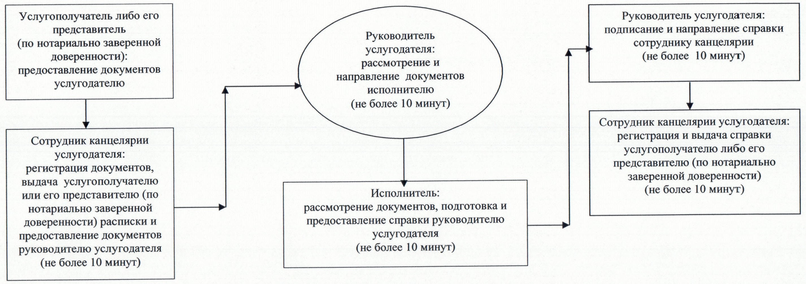

**Блок – схема описания последовательности процедур (действий) прохождения каждого действия (процедуры) с указанием длительности каждой процедуры (действия)**

      При обращении услугополучателя либо его представителя (по нотариально заверенной доверенности) в Центр

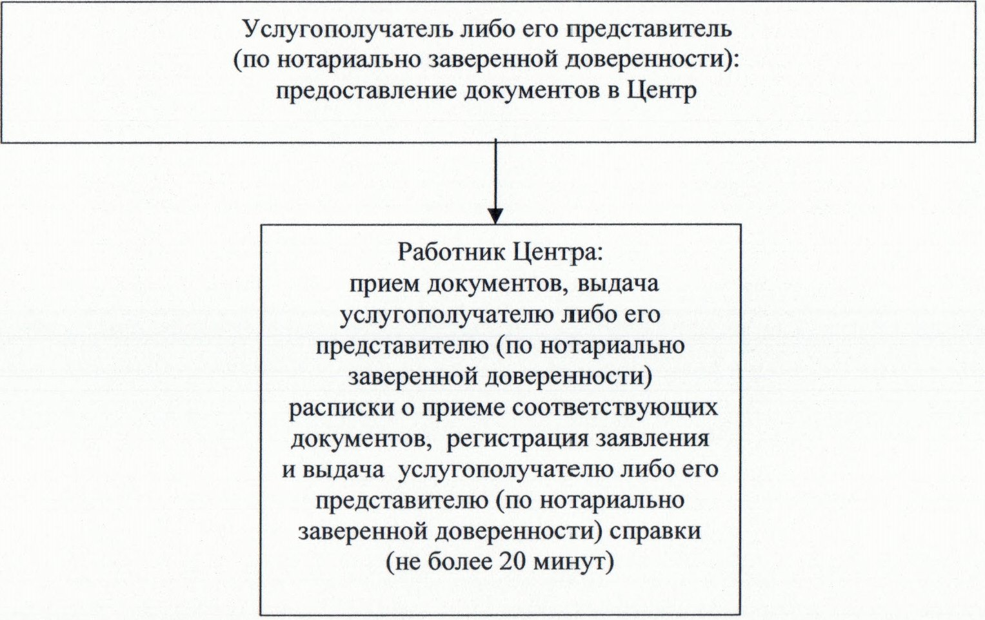

|  |  |
| --- | --- |
|  | Приложение 3 к регламенту государственной услуги "Выдача справок о наличии личного подсобного хозяйства" |

**Блок – схема описания последовательности процедур (действий) прохождения каждого действия (процедуры) с указанием длительности каждой процедуры (действия)**

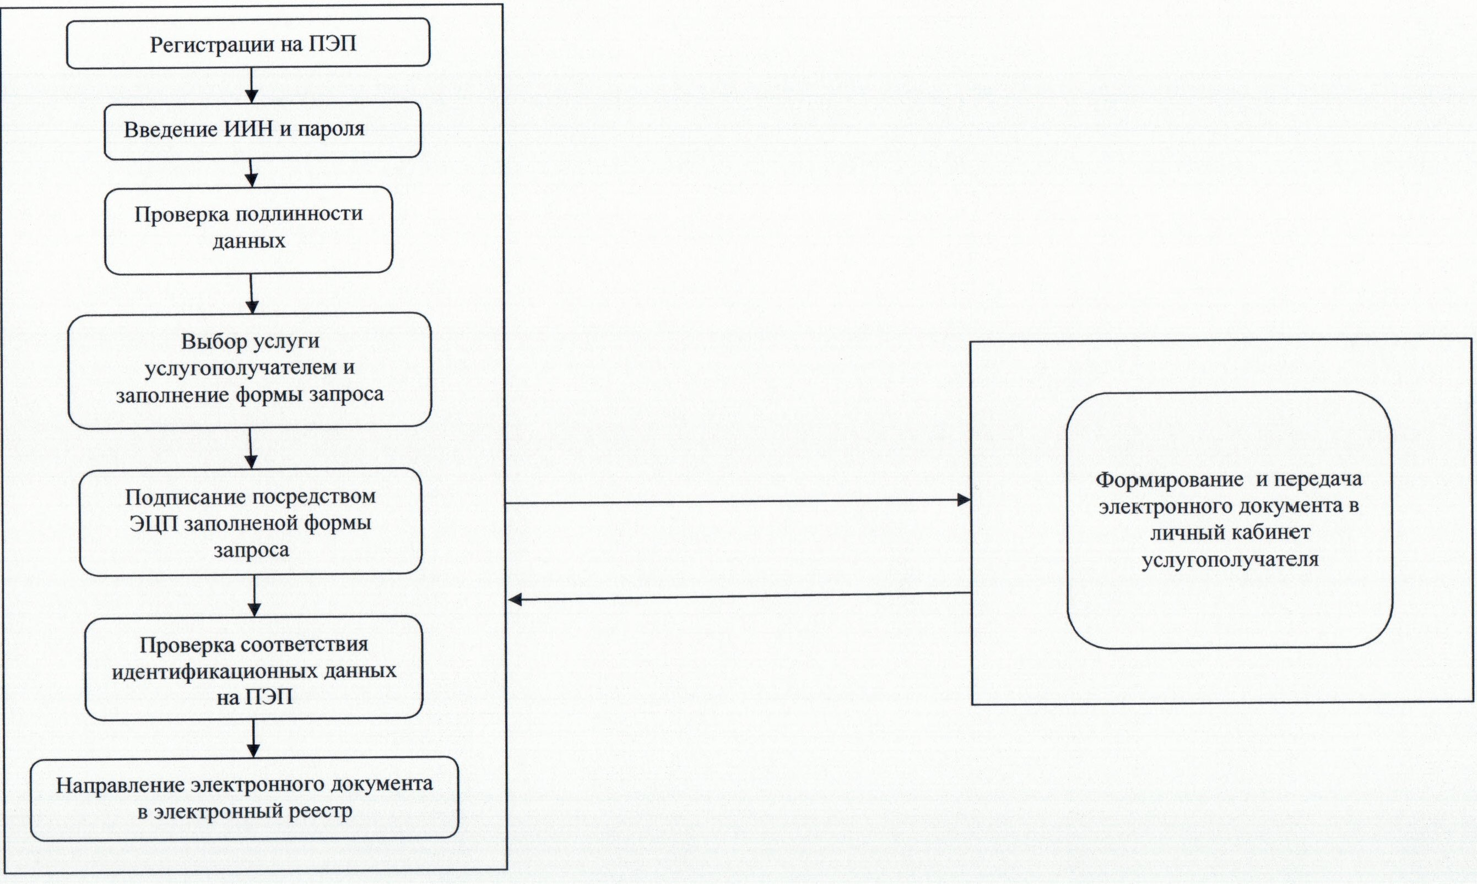

|  |  |
| --- | --- |
|  | Утвержден постановлением акимата Кызылординской области от "14" февраля 2014 года N 493 |

**Регламент государственной услуги "Субсидирование повышения продуктивности и качества продукции животноводства"**  
**1. Общие положения**

      1. Наименование услугодателя: местные исполнительные органы области, районов, города областного значения (отделы сельского хозяйства районов, города областного значения (далее – услугодатель) и государственное учреждение "Управление сельского хозяйства Кызылординской области" (далее - управление)).  
      2. Форма оказания государственной услуги: бумажная.  
      3. Результат оказания государственной услуги: предоставление в территориальное подразделение казначейства реестра счетов к оплате для дальнейшего перечисления причитающихся бюджетных субсидий на банковские счета услугополучателей (далее - реестр).  
      4. Государственная услуга оказывается бесплатно.

**2. Описание порядка действий структурных подразделении (работников) услугодателя в процессе оказания государственной услуги**

      5. Основание для начала процедуры (действия) по оказанию государственной услуги: предоставление услугополучателем заявки услугодателю по форме согласно приложениям 1, 2 к стандарту государственной услуги "Субсидирование повышения продуктивности и качества продукции животноводства (далее – стандарт), утвержденного постановлением Правительства Республики Казахстан от 31 декабря 2013 года N 1542.  
      6. Содержание каждой процедуры (действия), входящей в состав процесса оказания государственной услуги, длительность их выполнения:  
      1) услугополучатель предоставляет услугодателю документы согласно пункта 9 стандарта.  
      2) сотрудник канцелярии услугодателя регистрирует документы, выдает услугополучателю талон с указанием даты и времени, фамилии и инициалов должностного лица, принявшего заявку и предоставляет документы руководителю услугодателя (не более пятнадцати минут);  
      3) руководитель услугодателя рассматривает и направляет документы исполнителю (не более пятнадцати минут);  
      4) исполнитель услугодателя рассматривает пакет документов и составляет сводный акт по району о сумме субсидий (далее – сводный акт) и предоставляет на утверждение акиму района (города областного значения) (далее – аким) (в течение пяти рабочих дней);  
      5) аким утверждает и направляет сводный акт в управление (в течение двух рабочих дней);  
      6) руководитель управления рассматривает и направляет документы исполнителю (не более пятнадцати минут);  
      7) исполнитель управления рассматривает и составляет сводный акт по области и вносит документы на рассмотрение областной комиссии по вопросам субсидирования животноводства (далее – комиссия) (в течение двух рабочих дней);  
      8) комиссия рассматривает и направляет утвержденный председателем комиссии сводный акт в управление (в течение трех рабочих дней );  
      9) управление на основе утвержденного сводного акта подготавливает и предоставляет в подразделение казначейства реестр к оплате (в течение трех рабочих дней).

**3. Описание порядка взаимодействия структурных подразделений (работников) услугодателя в процессе оказания государственной услуги**

      7. Перечень структурных подразделений (работников) услугодателя, которые участвуют в процессе оказания государственной услуги:  
      1) сотрудник канцелярии услугодателя;  
      2) руководитель услугодателя;  
      3) исполнитель услугодателя;  
      4) аким;  
      5) комиссия;  
      6) руководитель управления;  
      7) исполнитель управления.  
      8. Описание последовательности процедур (действий) между структурными подразделениями (работниками) с указанием длительности каждой процедуры (действия) приведено в приложении 1 к настоящему регламенту.  
      9. Описание последовательности процедур (действий) приведено в блок – схеме прохождения каждого действия (процедуры) с указанием длительности каждой процедуры (действия) согласно приложения 2 к настоящему регламенту.

**4. Ответственность должностных лиц, оказывающих государственные услуги**

      10. Ответственными лицами за оказание государственной услуги являются руководители услугодателя и управления (далее – должностные лица).  
      Должностные лица несут ответственность за реализацию оказания государственной услуги в установленные сроки в соответствии с законодательством Республики Казахстан.  
      11. Обжалование действий (бездействий) по вопросам оказания государственной услуги производится в соответствии с разделом 3 стандарта.  
      12. Номер контактного телефона для получения информации об услуге, также в случае необходимости оценки (в том числе обжалования) их качества: 8 (7242) 235071, единого контакт центра: (1414).

|  |  |
| --- | --- |
|  | Приложение 1 к регламенту государственной услуги "Субсидирование повышения продуктивности и качества продукции животноводства" |

**Описание последовательности процедур (действий) между структурными подразделениями (работниками) с указанием длительности каждой процедуры (действия)**

|  |  |  |  |  |  |  |  |  |  |
| --- | --- | --- | --- | --- | --- | --- | --- | --- | --- |
| 1 | Номер действия  (хода, потока работ) | 1 | 2 | 3 | 4 | 5 | 6 | 7 | 8 |
| 2 | Наименование структурных подразделений | Сотрудник канцелярии услугодателя | Руководитель услугодателя | Исполнитель услугодателя | Аким | Руководитель управления | Исполнитель управления | Комиссия | Управление |
| 3 | Наименование действий (процесса, процедуры, операции) и их описание | регистрирует документы, выдает услугополуча  телю талон | рассматрива  ет документы | рассматривает документы и составляет сводный акт | утверждает сводный акт | рассматрива  ет документы | рассматрива  ет документы и составляет сводный акт  по области | рассматри  вает сводный акт | на основе сводного акта подготавливает реестр |
| 4 | Форма завершения (данные, документ, организационно-распорядительное  решение) | предоставляет документы руководителю услугодателя | направляет документы исполнителю | предоставляет сводный акт на утверждение акима | направляет  в управление | направляет документы исполнителю | вносит документы на рассмотрение комиссии | направляет сводный акт  в управление | предоставляет реестр  в подразде  ление казначейства |
| 5 | Срок исполнения | не более 15 минут | не более 15 минут | в течение 5 рабочих дней | в течение 2 рабочих дней | не более 15 минут | в течение 2 рабочих дней | в течение 3 рабочих дней | в течение 3 рабочих дней |

|  |  |
| --- | --- |
|  | Приложение 2 к регламенту государственной услуги "Субсидирование повышения продуктивности и качества продукции животноводства" |

**Блок – схема описания последовательности процедур (действий) прохождения каждого действия (процедуры) с указанием длительности каждой процедуры (действия)**

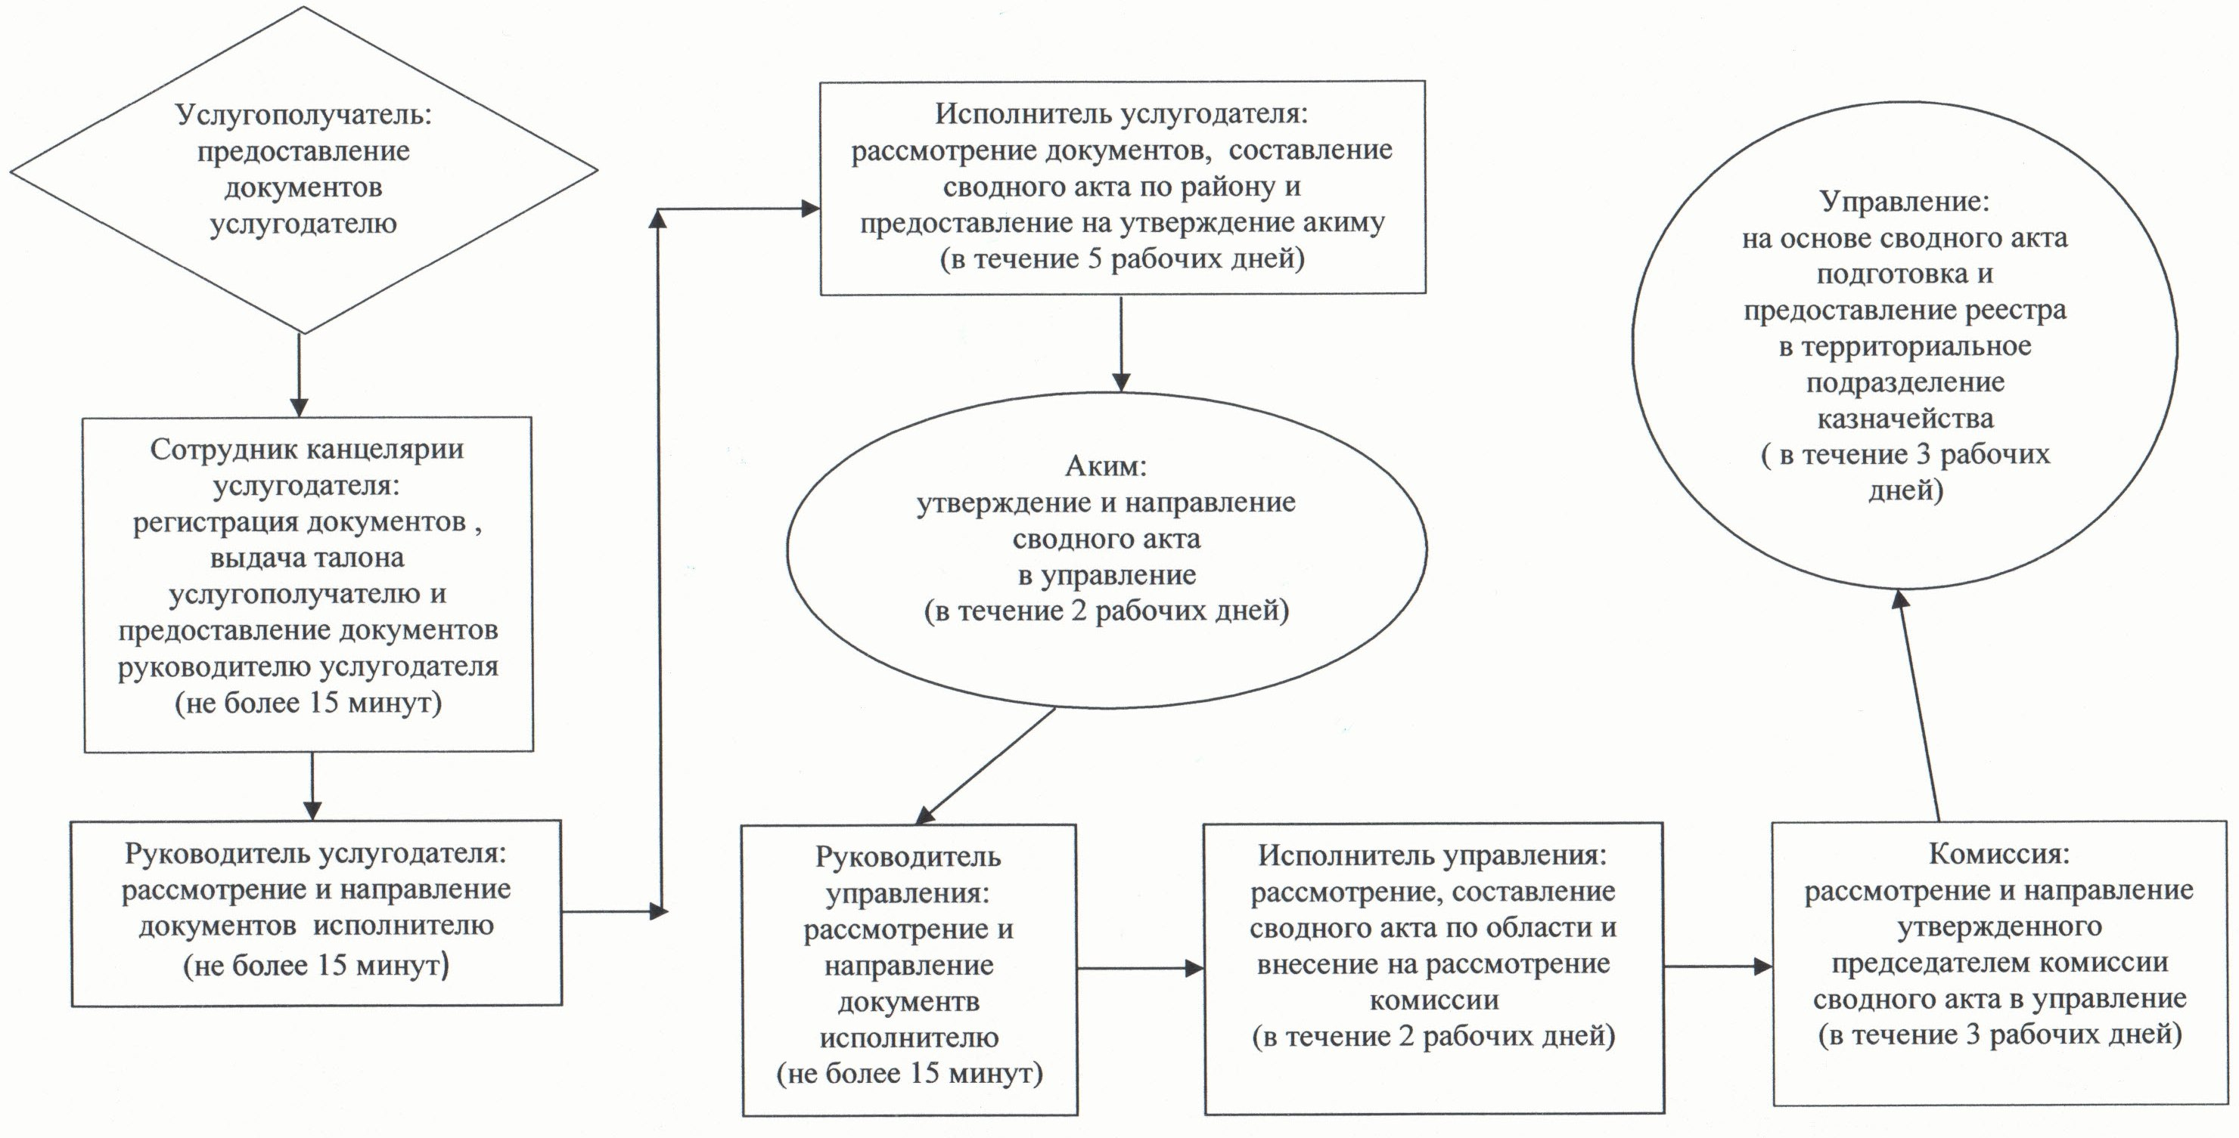

|  |  |
| --- | --- |
|  | Утвержден постановлением акимата Кызылординской области от "14" февраля 2014 года N 493 |

**Регламент государственной услуги "Субсидирование развития племенного животноводства"**  
**1. Общие положения**

      1. Наименование услугодателя: местные исполнительные органы области, районов, города областного значения (отделы сельского хозяйства районов, города областного значения (далее – услугодатель) и государственное учреждение "Управление сельского хозяйства Кызылординской области" (далее - управление)).  
      2. Форма оказания государственной услуги: бумажная.  
      3. Результат оказания государственной услуги - предоставление в территориальное подразделение казначейства реестра счетов к оплате для дальнейшего перечисления причитающихся бюджетных субсидий на банковские счета услугополучателей (далее - реестр).  
      4. Государственная услуга оказывается бесплатно.

**2. Описание порядка действий структурных подразделении (работников) услугодателя в процессе оказания государственной услуги**

      5. Основание для начала процедуры (действия) по оказанию государственной услуги: предоставление услугополучателем заявки услугодателю по форме согласно приложениям 1, 2, 3 к стандарту государственной услуги "Субсидирование повышения продуктивности и качества продукции животноводства (далее – стандарт), утвержденного постановлением Правительства Республики Казахстан от 31 декабря 2013 года N 1542.  
      6. Содержание каждой процедуры (действия), входящей в состав процесса оказания государственной услуги, длительность их выполнения:  
      1) услугополучатель предоставляет услугодателю документы согласно пункта 9 стандарта.  
      2) сотрудник канцелярии услугодателя регистрирует документы, выдает услугополучателю талон с указанием даты и времени, фамилии и инициалов должностного лица, принявшего заявку и предоставляет документы руководителю услугодателя (не более пятнадцати минут);  
      3) руководитель услугодателя рассматривает и направляет документы исполнителю (не более пятнадцати минут);  
      4) исполнитель услугодателя рассматривает пакет документов и составляет сводный акт по району о сумме субсидий (далее – сводный акт) и предоставляет на утверждение акиму района (города областного значения) (далее – аким) (в течение пяти рабочих дней);  
      5) аким утверждает и направляет сводный акт в управление (в течение двух рабочих дней);  
      6) руководитель управления рассматривает и направляет документы исполнителю (не более пятнадцати минут);  
      7) исполнитель управления рассматривает и составляет сводный акт по области и вносит документы на рассмотрение областной комиссии по вопросам субсидирования животноводства (далее – комиссия) (в течение двух рабочих дней);  
      8) комиссия рассматривает и направляет утвержденный председателем комиссии сводный акт в управление (в течение трех рабочих дней );  
      9) управление на основе утвержденного сводного акта подготавливает и предоставляет в подразделение казначейства реестр к оплате (в течение трех рабочих дней).

**3. Описание порядка взаимодействия структурных подразделений (работников) услугодателя в процессе оказания государственной услуги**

      7. Перечень структурных подразделений (работников) услугодателя, которые участвуют в процессе оказания государственной услуги:  
      1) сотрудник канцелярии услугодателя;  
      2) руководитель услугодателя;  
      3) исполнитель услугодателя;  
      4) аким;  
      5) комиссия;  
      6) руководитель управления;  
      7) исполнитель управления.  
      8. Описание последовательности процедур (действий) между структурными подразделениями (работниками) с указанием длительности каждой процедуры (действия) приведено в приложении 1 к настоящему регламенту.  
      9. Описание последовательности процедур (действий) приведено в блок – схеме прохождения каждого действия (процедуры) с указанием длительности каждой процедуры (действия) согласно приложения 2 к настоящему регламенту.

**4. Ответственность должностных лиц, оказывающих государственные услуги**

      10. Ответственными лицами за оказание государственной услуги являются руководители услугодателя и управления (далее – должностные лица).  
      Должностные лица несут ответственность за реализацию оказания государственной услуги в установленные сроки в соответствии с законодательством Республики Казахстан.  
      11. Обжалование действий (бездействий) по вопросам оказания государственной услуги производится в соответствии с разделом 3 стандарта.  
      12. Номер контактного телефона для получения информации об услуге, также в случае необходимости оценки (в том числе обжалования) их качества: 8 (7242) 235071, единого контакт центра: (1414).

|  |  |
| --- | --- |
|  | Приложение 1 к регламенту государственной услуги "Субсидирование развития племенного животноводства" |

**Описание последовательности процедур (действий) между структурными подразделениями (работниками) с указанием длительности каждой процедуры (действия)**

|  |  |  |  |  |  |  |  |  |  |
| --- | --- | --- | --- | --- | --- | --- | --- | --- | --- |
| 1 | Номер действия  (хода, потока работ) | 1 | 2 | 3 | 4 | 5 | 6 | 7 | 8 |
| 2 | Наименование структурных подразделений | Сотрудник канцелярии услугодателя | Руководитель услугодателя | Исполнитель услугодателя | Аким | Руководитель управления | Исполнитель управления | Комиссия | Управление |
| 3 | Наименование действий (процесса, процедуры, операции) и их описание | регистрирует документы, выдает услугополуча  телю талон | рассматрива  ет документы | рассматривает документы и составляет сводный акт | утверждает сводный акт | рассматрива  ет документы | рассматрива  ет документы и составляет сводный акт  по области | рассматри  вает сводный акт | на основе сводного акта подготавливает реестр |
| 4 | Форма завершения (данные, документ, организационно-распорядительное  решение) | предоставляет документы руководителю услугодателя | направляет документы исполнителю | предоставляет сводный акт на утверждение акима | направляет  в управление | направляет документы исполнителю | вносит документы на рассмотрение комиссии | направляет сводный акт  в управление | предоставляет реестр  в подразде  ление казначейства |
| 5 | Срок исполнения | не более 15 минут | не более 15 минут | в течение 5 рабочих дней | в течение 2 рабочих дней | не более 15 минут | в течение 2 рабочих дней | в течение 3 рабочих дней | в течение 3 рабочих дней |

|  |  |
| --- | --- |
|  | Приложение 2 к регламенту государственной услуги "Субсидирование повышения продуктивности и качества продукции животноводства" |

**Блок – схема описания последовательности процедур (действий) прохождения каждого действия (процедуры) с указанием длительности каждой процедуры (действия)**

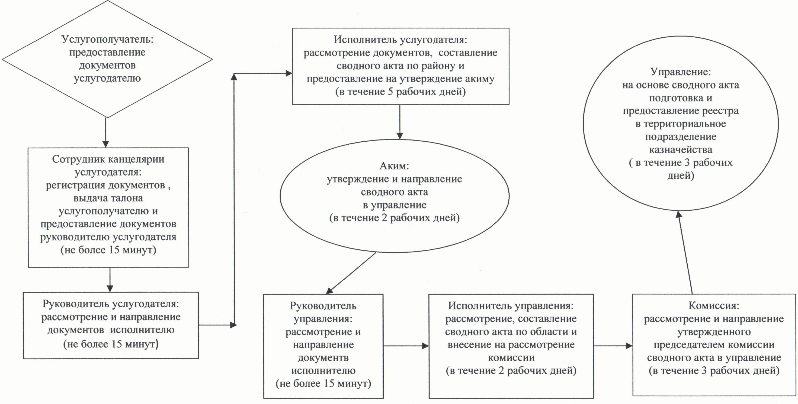

© 2012. РГП на ПХВ «Институт законодательства и правовой информации Республики Казахстан» Министерства юстиции Республики Казахстан